Обоснование выбора состояний транспортных потоковдля начала их динамического перераспределения
А. А. Феофилова
Эффективность использования транспортной инфраструктуры городов, во многом, определяется наличием и функционированием интеллектуальной транспортной системы (ИТС). Анализ современного состояния дорожного движения, уровня загрузки основных магистралей выявляет высокую актуальность научного исследования в области оперативного управления транспортными потоками, в особенности, их динамического перенаправления с загруженных участков дорожной сети на альтернативные маршруты. Развитие систем мониторинга транспортных потоков, способов оценки их распределения на улично-дорожной сети (УДС) с помощью имитационного моделирования позволяет рассмотреть проблему динамического перенаправления транспортных потоков на качественно новом уровне.
Элементы ИТС функционируют в Германии, Великобритании, Испании, Шотландии, США, Китае. Обширная доля исследований посвящена вопросам поиска альтернативного маршрута, влияния транспортной информации на участников движения, анализа результатов реактивных стратегий оперативного управления транспортными потоками. В тоже время, изучение научных исследований и практического опыта зарубежных стран в области активного управления дорожным движением [1, 2, 3, 4] выявило отсутствие методики проведения динамического перенаправления транспортных потоков с целью предотвращения возникновения или снижения продолжительности заторовых ситуаций. Проведенные ранее эксперименты по моделированию выбора альтернативного маршрута водителями самостоятельно [5, 6], указали на несвоевременность его совершения, приводящую к продолжительному затору на исходном пути следования. Таким образом, определение и формализация таких состояний транспортных потоков, при которых их динамическое перенаправление является эффективным, приобретает особую актуальность.
В течение многих лет изучение взаимосвязи между основными характеристиками транспортного потока является одним их главных направлений теоретических и экспериментальных исследований в теории транспортных потоков. Возникающим противоречиям между реальными данными и их воспроизведениях в основных моделях, и выбору адекватных моделей посвящены работы Д. Кастильо, Ф. Бенитеза, Р. Германа, И. Пригожина, В. Зырянова [7, 8]. Исследование и предсказание перехода транспортного потока от свободного состояния отражено в альтернативной теории транспортных потоков Б. Кернера [9, 10]. Множество экспериментов по моделированию дорожного движения, проведенные в программе AIMSUN, показали однотипность диаграмм фазовых состояний транспортного потока при возникновении заторовых ситуаций на исследуемом маршруте, вне зависимости от источника их происхождения.
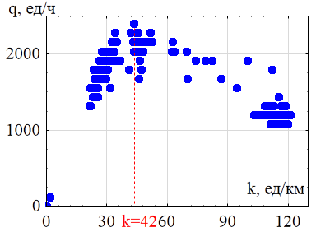 | 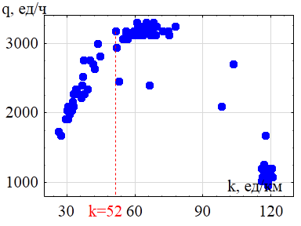
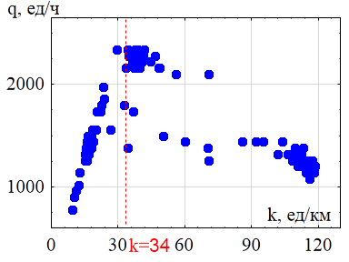 | 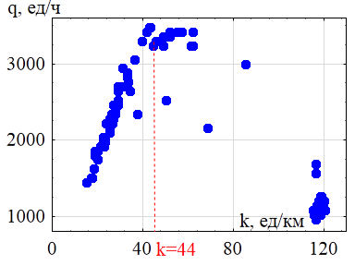
Рис. 1 – Диаграммы фазовых состояний транспортного потока
Изучение структуры диаграммы фазовых состояний транспортного потока, позволило выявить помимо представленных характеристик транспортного потока $q_{\text{max}}$, $k_{\text{крит}}$, $k_{\text{jam}}$, такое значение плотности транспортного потока $k_{\text{thresh}}$при котором, отмечается переход в фазу синхронизированного потока, что свидетельствует об изменении условий движения в худшую сторону, и приводит, при отсутствии оперативного управления, к образованию затора. Полученные фундаментальные зависимости, представленные на рис. 1, позволили предложить использовать $k_{\text{thresh}}$ в качестве условия к применению динамического перенаправления транспортных потоков и выявить при $k_{\text{thresh}}$ ширину петли гистерезиса, описывающего $F→J$ и обратный $J→F$ переход [9, 10], определив ее как $Δq=q_{2}(k_{\text{thresh}})−q_{1}(k_{\text{thresh}})=Q_{\text{эффект}}$. На рис. 2 графически представлена методика определения пороговых значений характеристик транспортных потоков и доли перенаправляемых ТС, а также оценка устойчивости альтернативного маршрута, принимающего эффективный объем перенаправляемых транспортных средств. При осуществлении динамического перенаправления транспортных потоков необходимо обеспечить устойчивость функционирования тех участков УДС, на которые приходится рекомендуемый альтернативный маршрут. Для чего необходимо обеспечить периодичность поступления данных о состоянии транспортного потока на рассматриваемой улично-дорожной сети. Тогда, можем определить, сможет ли данный участок принять на себя эффективный объем. Пусть на альтернативном маршруте детектируется состояние транспортного потока, характеризируемое $\left(\right)B\left(k_{i};q_{i}\right)$. При перенаправлении на альтернативный маршрут $Q_{\text{эффект}}$ транспортных средств, получим новое состояние транспортного потока, характеризируемое $\left(\right)В_{\text{new}}\left(k_{j};q_{i}+Q_{\text{эффект}}\right)$ и отвечающее свободным условиям движения. Следовательно, перенаправление $Q_{\text{эффект}}$ не вызовет отказа участков альтернативного маршрута (рис. 2).
Ввиду практической значимости рассматриваемого вопроса, было принято решение, посредством имитационного моделирования, выявить состояния транспортных потоков, при которых их динамическое перенаправление является эффективным и определить эффективный объем перенаправляемых транспортных средств (табл. 1).
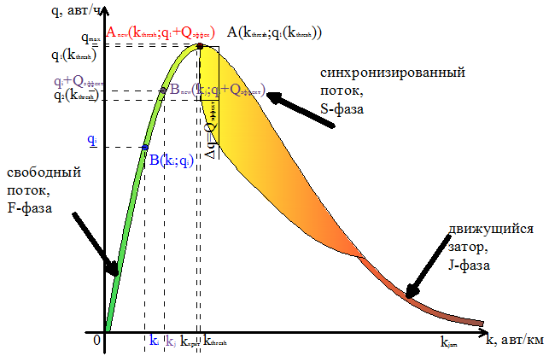
Рис. 2 – Схема определения условий для применения для динамического перенаправления транспортного потока
Таблица №1
Рекомендации для динамического перенаправления транспортного потока
допустимая скорость движения на маршруте, км/ч | число полос на маршруте, n | k_{thresh,} ед/км | Доля перенаправляемых ТС, %
60 | 2 | 42 | 36
60 | 3 | 52 | 44
90 | 2 | 34 | 26
90 | 3 | 44 | 40
Литература:
- Bob Rupert, Jim Wright, Pierre Pretorius, Greg Cook and others «Traveler Information Systems in Europe», 2003, [Электронный ресурс] // www.international.fhwa.dot.gov
- Neil Lerner, Jeremiah Singer, Emanuel Robinson, Richard Huey, James Jenness «Driver Use of EnRoute Real-Time Travel Time Information. Final Report», 2009, 124p.
- GUAN Jizhen, ZHENG Changqing, ZHU Xueliang and others «VMS Release of Traffic Guide Informationin Beijing Olympics», 2008, 8(6), 115-120.
- Strickland, Sheldon G, and W. Berman. “Congestion Control and Demand Management.” Public Roads On-Line, Winter 1995, [Электронный ресурс] // www.tfhrc.gov/pubrds/winter95/p95wi1.htm.
- Феофилова А. А. Определение цикла расчета альтернативных маршрутов при динамическом перераспределении транспортных потоков [Электронный ресурс] // «Инженерный вестник Дона», 2013, №2. – Режим доступа: http://www.ivdon.ru/magazine/archive/n2y2013/1712 (доступ свободный) – Загл. с экрана. – Яз.рус.
- Зырянов В. В., Барсело Х., Феофилова А. А. Моделирование динамической маршрутизации транспортных потоков на улично-дорожной сети городов, V Юбилейный Московский международный Конгресс по интеллектуальным транспортным системам, Москва, Россия, 2013.
- Зырянов В. В. Применение микромоделирования для прогнозирования развития транспортной инфраструктуры и управления дорожным движением //Дороги России XXI века//М. - №3, 2009. - с. 37- 40
- Зырянов В. В. Моделирование при транспортном обслуживании мега-событий [Электронный ресурс] // «Инженерный вестник Дона», 2011, №4. – Режим доступа: http://www.ivdon.ru/magazine/archive/n4y2011/709 (доступ свободный) – Загл. с экрана. – Яз.рус.
- B. S. Kerner , Introduction to Modern Traffic Flow Theory and Control: The Long Road to Three-Phase Traffic Theory, The Long Road to Three-Phase Traffic Theory, 2009, 265р
- Кленов С. Л. Теория Кернера трех фаз в транспортном потоке – новый теоретический базис для интеллектуальных транспортных технологий // «Труды МФТИ», 2010, том 2, №4, с. 75-89.

